МБОУ гимназия г. Гурьевска

Паспорт проекта

«Детективная капля»

Работу выполнили
ученики 10 класса
Гаевой Богдан,
Чава Иван
Преподаватель:
учитель физики и астрономии
Матвеева Вера Владимировна

2014
Тип проекта: информационно-исследовательский.
Тип проекта по предметно-содержательной характеристике: межпредметный.
Учебная работа по количеству участников: парная.
По срокам: долгосрочная.
По характеру контактов учащихся в процессе выполнения проекта: внутришкольная.
Краткая аннотация проекта.

В 9 классе в интернете мы увидели фильм о капле принца Руперта. Нас поразил эксперимент: жидкое стекло капнули в холодную воду, образовалась капля стекла с нитевидным стеклянным хвостиком. Когда его отломали, капля рассыпалась. Мы были потрясены тем, что скорость рассыпания больше скорости взрыва. У нас возникла идея исследовать поведение капель других веществ в нестандартных условиях. Для этого мы изучили различные источники информации в интернете, ознакомились с демонстрационными экспериментами и провели собственный.
Методы исследования:
- Анализ информации из источников интернета.
- Обобщение собранной информации.
- Проведение и наблюдение эксперимента.
Цель:
Исследование поведения капель разных веществ в необычных и нестандартных условиях.
Задачи:
- Собрать информацию из разных источников интернета.
- Изучить и провести анализ экспериментов из интернета.
- Провести собственный эксперимент.
- Оформить работу в виде реферата.
Объект исследования: капля жидкостей разных веществ.
Визитная карточка проекта.
Капля-линза
Суть эксперимента
Капля воды на стекле представляет собой выпуклую линзу, которая дает увеличенное изображение.
Реализация
Капля должна иметь обычную, округлую форму. Перенести эту водяную «лупу» на текст, отпечатанный мелким шрифтом и посмотреть на текст через эту каплю.
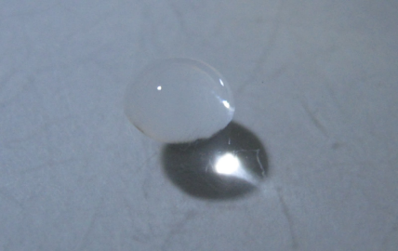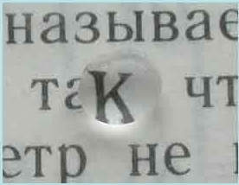
Результат
Увеличение текста зависит от расстояния между лупой и текстом.
Пояснения
При прохождении сквозь каплю воды солнечные лучи преломляются. По аналогии с глазом человека, имеющего форму шара, внутри которого стекловидное тело, которое состоит, прежде всего, из воды (99%).
Капля воды в невесомости
Форма капли определяется действием внешних сил и сил поверхностного натяжения. В состоянии равновесия, когда внешние силы отсутствуют или скомпенсированы, поверхность жидкости стремится принять такую форму, чтобы иметь минимальную площадь, а это - форма шара! Обычно шарообразную форму имеют микроскопические капли и капли, находящиеся в условиях невесомости.
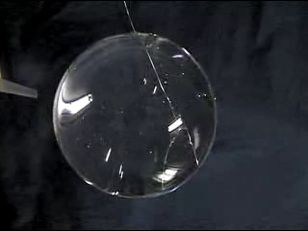
Капля воды на сковороде
Суть эксперимента
Эффект Лейденфроста — это явление, при котором жидкость в контакте с телом значительно более горячим, чем точка кипения этой жидкости, создаёт изолирующий слой пара, который предохраняет жидкость от быстрого выкипания.
Реализация и результат
В случае с водой эффект можно наблюдать, капая воду на сковороду по мере её нагревания. Как только температура проходит точку Лейденфроста, при контакте со сковородой капли собираются в маленькие шарики и перемещаются по ней. Явление наблюдается до тех пор, пока температура не станет настолько большой, что капли начнут испаряться слишком быстро для его проявлений.
Пояснения
Основная причина — при температурах выше точки Лейденфроста нижняя часть капли мгновенно испаряется при контакте с горячей поверхностью. Получающийся газ поддерживает оставшуюся часть капли над ней. Так как теплопроводность пара значительно ниже, теплообмен между каплей и сковородой замедляется, это позволяет капле «ездить» по сковороде на слое газа под ней.
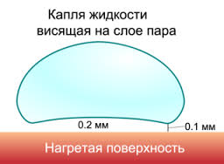
Капля янтаря
Суть эксперимента
Обработанный янтарь притягивает положительно заряженные кусочки бумаги.
Реализация
Потереть обработанный янтарь о шерстяную ткань.
При трении о шерстяную ткань янтарь электризуется, и продолжительное время сохраняет отрицательные электрические заряды.
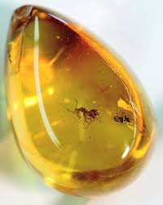
Результат
Наэлектризованный янтарь притягивает кусочки бумаги, а потом отталкивает.
Пояснения
Отрицательно заряженный янтарь притягивает кусочки бумаги. После соприкосновения с янтарем каждый кусочек бумаги забирает у него часть электронов и заряжается отрицательно, после чего отталкивается от янтаря.
Капля ртути
Ртуть — единственный металл, который находится в жидком состоянии при комнатной температуре. Плотность ртути при нормальных условиях — 13 500 кг/м³. Серебристо-белая жидкость.
Внимание! Эксперименты с парами ртути опасны!
Суть эксперимента
Взаимодействие ртути с хромпиком.
Реализация
В чашку Петри налить раствор азотной кислоты и несколько капель ртути. Добавить несколько кристаллов хромпика.
Результат
Капли ртути приходят в бурное движение.
Пояснения
Хромпик начнет растворяться в кислоте и реагировать со ртутью в том месте, где кристаллы хромпика реагируют со ртутью. Идет химическая реакция и сильно снижается поверхностное натяжение ртути, поэтому ртуть, как бы присасывается и толкает кристаллы перед собой.
Опасность отравления ртутью
Пары ртути действуют в неионизированном виде, после окисления циркулирующая в крови "свободная" ртуть вступает в соединение с белковыми молекулами. Симптомы острого отравления для человека: общая слабость, отсутствие аппетита, головная боль, боли при глотании, болезненность десен, боли в животе, "ртутный стоматит", желудочные расстройства, раздражение почек, даже нефроз. Температура в некоторых случаях слегка повышена. В крови отмечается вначале увеличение содержания гемоглобина и эритроцитов, затем, по мере ослабления явлений отравления, анемия.
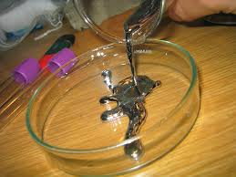
Капля принца Руперта
Суть эксперимента
Сделать каплю принца Руперта.
Реализация
Взять раскаленное стекло и капнуть его в ведро воды.
Результат
Имеем что-то в виде закаленного стекла.
Пояснения
Вода быстро охлаждает внешнюю поверхность стекла, внутри температура остается значительно высокой. Стекло охлаждается, сжимается в твердой внешней оболочке. Создается очень сильное сжимающее напряжение на внешней части, тогда как внутренняя часть находится в состоянии растягивающего стресса. В отличие от обычного стекла, данную каплю нельзя разбить даже очень сильно ударив молотком. Но если слегка повредить "хвост" капли, то она взрывается словно граната, увидеть это можно лишь при помощи камеры способной снимать со скоростью 100 000 кадров в секунду. Скорость движения разлома составляет примерно 4 200 км в час.

